江苏省仪征中学2022-2023学年度第一学期高三物理学科导学案
闭合电路欧姆定律（一）
研制人：韦娟 审核人：许强龙
班级 姓名 学号 授课日期：2022.9.14
【课程标准】
理解闭合电路欧姆定律。
通过探究电源两端电压与电流的关系，体会图像法在研究物理问题中的作用。
【自主导学】
1理解闭合电路欧姆定律
2.电路的动态分析问题的处理
【重点导思】
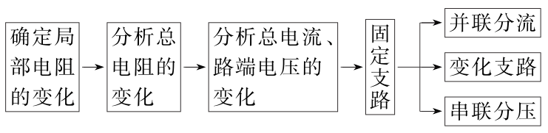
考点一 闭合电路的动态分析
(1)程序法：

(2)“串反并同”结论法
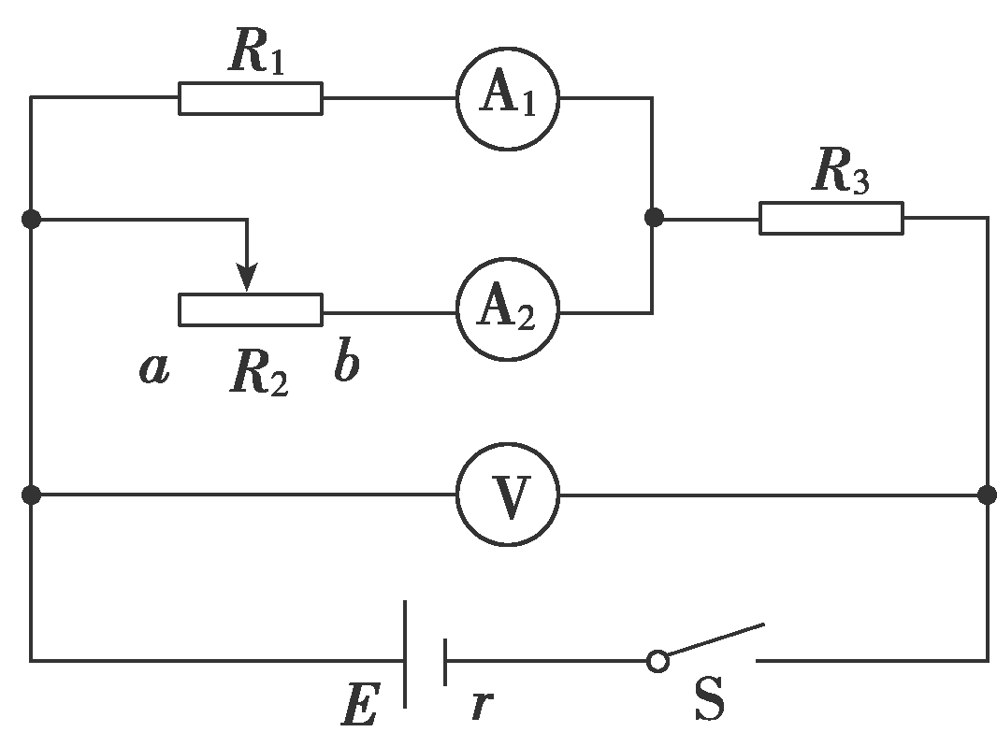
例1.如图所示的电路中，E为电源电动势，r为电源内阻，R₁和R₃均为定值电阻，R₂为滑动变阻器．当R₂的滑片在ab的中点时合上开关S，此时三个电表A₁、A₂和V的示数分别为I₁、I₂和U.现将R₂的滑片向a端移动，则下列说法正确的是( )
A．电源的总功率增大
B．R₃消耗的功率增大
C．I₁增大，I₂减小，U增大
D．I₁减小，I₂不变，U减小

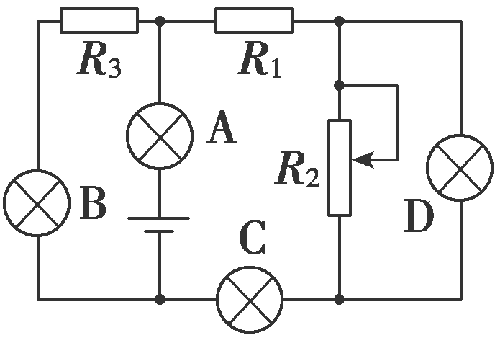
例2.如图所示的电路中，E为电源电动势，r为电源内阻，R₁和R₃均为定值电阻，R₂为滑动变阻器．当R₂的滑片在ab的中点时合上开关S，此时三个电表A₁、A₂和V的示数分别为I₁、I₂和U.现将R₂的滑片向a端移动，则下列说法正确的是( )
A．电源的总功率增大
B．R₃消耗的功率增大
C．I₁增大，I₂减小，U增大
D．I₁减小，I₂不变，U减小

例3.在如图所示的UI图象中，直线Ⅰ为某一电源的路端电压与电流的关系图线，直线Ⅱ为某一电阻R的UI图线．用该电源直接与电阻R相连组成闭合电路，由图象可知，下列说法错误的是( )
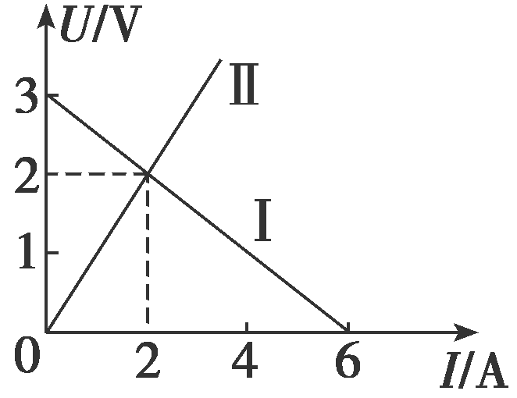
A．电源的电动势为3 V，内阻为0.5 Ω
B．电阻R的阻值为1 Ω
C．电源的输出功率为4 W
D．电源的效率为50%

【随堂导练】
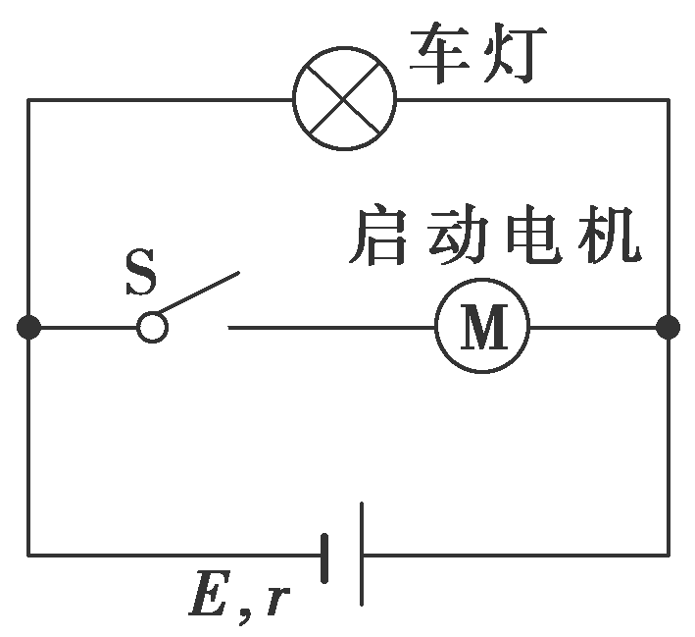
练1.(多选)某汽车的电源与启动电机、车灯连接的简化电路如图所示．当汽车启动时，开关S闭合，电机工作，车灯突然变暗，此时( )
- 车灯的电流变小 B．路端电压变小
C．电路的总电流变小 D．电源的总功率变大

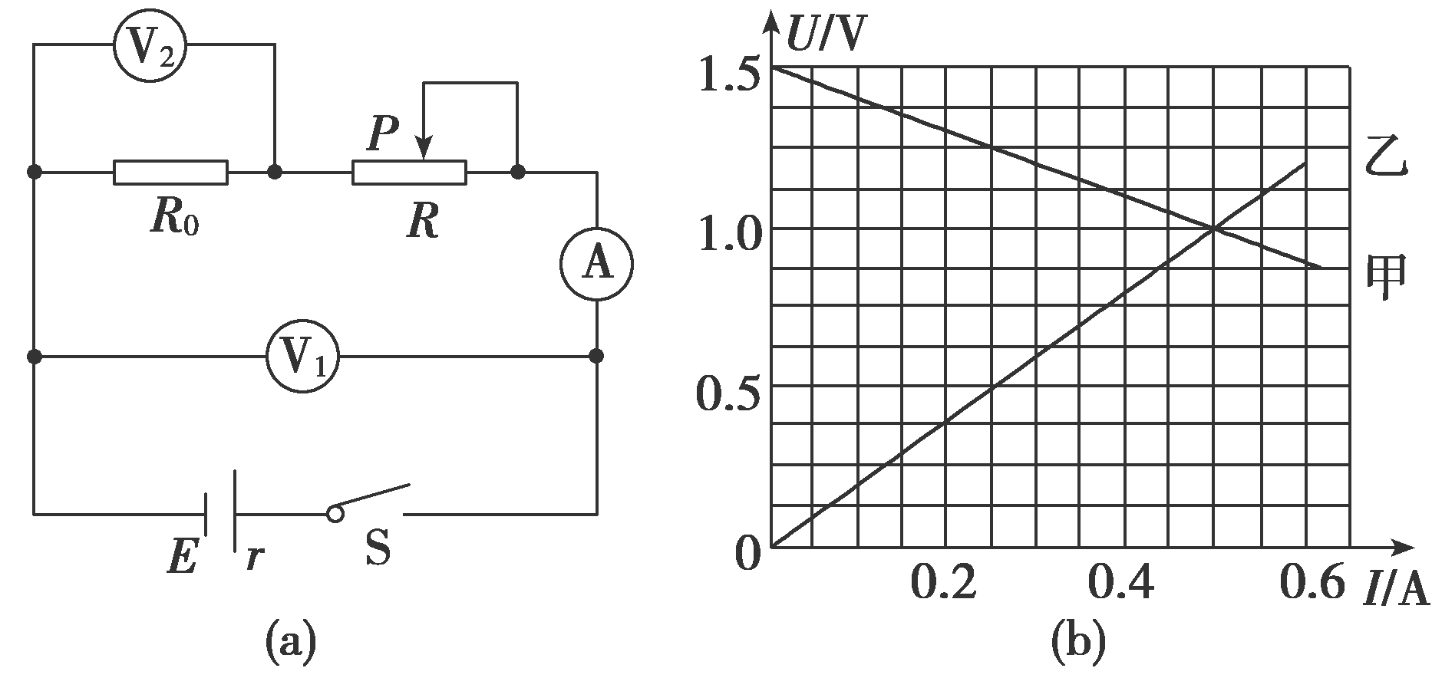
练习2.两位同学在实验室中利用如图(a)所示的电路进行实验，调节滑动变阻器的滑动触头P向某一方向移动时，一位同学记录电流表A和电压表V1的测量数据，另一位同学记录电流表A和电压表V2的测量数据．两位同学根据记录的数据描绘出如图(b)所示的两条UI图线．则图象中两图线的交点表示的物理意义是( )
A．滑动变阻器的滑动触头P滑到了最右端
B．电源的输出功率最大
C．定值电阻R0消耗的功率为1.5 W
D．电源的效率达到最大值

【导学感悟】本节课你学到了什么？

_________________________________________________________________________________________

【导思总结】
1.当外电路的任何一个电阻增大(或减小)时，电路的总电阻一定增大(或减小)．
2.若开关的通、断使串联的用电器增多时，电路的总电阻增大；若开关的通、断使并联的支路增多时，电路的总电阻减小．

【导练巩固】见附页

